**Практичне заняття №4**

**Тема: "Відновлення лісових екосистем після військових дій"**

**Мета:**

Ознайомитися із впливом військових дій на лісові екосистеми, проаналізувати наслідки та методи відновлення пошкоджених лісів. Сформувати навички оцінки стану лісових угідь після бойових дій та навчитися розробляти стратегії відновлення екосистем.

**Завдання:**

1. Дослідити вплив військових дій на лісові екосистеми.
2. Проаналізувати методи реабілітації пошкоджених лісів.
3. Розробити план відновлення лісової екосистеми, що постраждала від бойових дій.

**ТЕОРЕТИЧНА ЧАСТИНА**

**Вплив військових дій на природне середовище та лісові екосистеми**

Військові дії мають масштабний руйнівний вплив на природні екосистеми, особливо на ліси, через такі фактори:

1. **Фізичне руйнування**:
   * Вибухи бомб, артилерійські обстріли та рух важкої техніки руйнують лісову підстилку, знищують дерева та порушують структуру ґрунтів.
   * Ліси можуть страждати від пожеж, які часто виникають внаслідок бойових дій, знищуючи рослинність на великих територіях.
2. **Забруднення**:
   * Хімічні речовини, що використовуються під час військових операцій (паливо, вибухові речовини, токсичні метали), можуть забруднювати ґрунт та воду, знижуючи їхню родючість і токсично впливаючи на рослинність та тварин.
   * Забруднення ґрунтів боєприпасами, залишками військової техніки та відходами ускладнює природні процеси відновлення.
3. **Пожежі**

* **Спричинені вибухами**: Вибухи боєприпасів та ракет часто провокують лісові пожежі, які швидко поширюються, особливо в сухих умовах. Це знищує великі площі дерев, підлісок та рослинність.
* **Непередбачуване поширення**: Пожежі руйнують лісові екосистеми, знищуючи всі живі організми на великих територіях, що призводить до втрати біомаси та затримує природне відновлення.

1. **Зниження біорізноманіття**:

**Знищення середовищ існування**: Фізичне руйнування лісу призводить до втрати середовища існування для багатьох видів рослин та тварин. Пожежі знищують дерева та рослинність, що є домівками для багатьох видів фауни.

**Втрата рідкісних видів**: Військові дії можуть призводити до вимирання локальних популяцій рідкісних видів тварин і рослин, які не мають можливості мігрувати або адаптуватися до нових умов.

1. **Фрагментація екосистем**: Лісові масиви розділяються на ізольовані фрагменти, що знижує зв’язки між популяціями видів і може призвести до зникнення деяких з них.
2. **Фрагментація та ізоляція екосистем**:
   * Військові дії призводять до поділу лісових масивів на ізольовані ділянки, що ускладнює процеси відновлення природних ландшафтів та нормальне функціонування екосистем.
3. **Соціальні наслідки**:
   * Після війни населення часто втрачає доступ до лісових ресурсів, таких як деревина, продукти харчування (гриби, ягоди), які використовувалися як важливі засоби для виживання.
   * Забруднені або заміновані території становлять загрозу для місцевих громад, ускладнюючи повернення до традиційного використання лісів.

Знищення лісів внаслідок військових дій має серйозні **екологічні** та **соціально-економічні** наслідки для постраждалих регіонів, що впливають на природні екосистеми, місцеве населення та загальну стабільність регіону.

**1. Екологічні наслідки:**

* **Порушення екологічного балансу**: Ліси відіграють ключову роль у регуляції клімату, очищенні повітря та води, зменшенні ризику повеней та ерозії. Їх втрата призводить до змін у температурному режимі, збільшення рівня вуглекислого газу в атмосфері, зменшення вологості ґрунтів і порушення водного циклу.
* **Зниження біорізноманіття**: Ліси є місцем проживання великої кількості видів рослин і тварин. Знищення лісових масивів руйнує ці екосистеми, призводячи до зникнення видів або їхнього переселення. Порушення харчових ланцюгів впливає на всю екосистему регіону.
* **Ерозія ґрунтів**: Ліси захищають ґрунти від ерозії, утримуючи їх кореневою системою. Знищення лісів під час бойових дій оголює ґрунти, що піддаються ерозії під дією вітру і дощів. Це знижує їх родючість та призводить до утворення деградованих земель.
* **Забруднення**: Військові дії часто залишають після себе токсичні залишки, такі як залишки хімічної зброї, вибухові речовини, паливо та металеві уламки. Це призводить до забруднення ґрунтів і водних джерел, що негативно впливає на флору і фауну, а також ускладнює природне відновлення.
* **Пожежі**: Бойові дії можуть спричиняти масштабні пожежі, які руйнують великі площі лісу, знищуючи всі форми життя та створюючи важкі умови для відновлення екосистем.

**2. Соціально-економічні наслідки:**

* **Втрата джерел існування**: Місцеві громади часто залежать від лісів для забезпечення паливом (дровами), харчовими ресурсами (гриби, ягоди), а також для сільського господарства та будівництва. Знищення лісів позбавляє людей цих ресурсів, що призводить до економічних труднощів, особливо в сільських районах.
* **Зменшення рекреаційного потенціалу**: Ліси є важливим ресурсом для рекреаційних і туристичних послуг. Втрата лісових масивів знижує можливості для туризму, що може серйозно вплинути на економіку регіонів, які значною мірою залежать від цього сектора.
* **Збільшення витрат на відновлення**: Відновлення зруйнованих лісів та деградованих ґрунтів потребує значних фінансових вкладень та трудових ресурсів. Це включає очищення територій від мін та залишків боєприпасів, відновлення родючості ґрунтів, висадку нових дерев та створення екологічних коридорів для відновлення біорізноманіття.
* **Зміни в структурі населення**: Знищення лісів та пов'язані з цим екологічні та економічні проблеми можуть змусити місцеве населення залишати ці регіони в пошуках нових джерел доходу або безпечнішого місця для життя. Це призводить до депопуляції деяких територій і економічного занепаду.
* **Загроза здоров’ю населення**: Забруднені водні джерела та ґрунти, втрата доступу до чистого повітря і природних ресурсів можуть негативно вплинути на здоров’я місцевих жителів, збільшуючи ризики захворювань.
* **Збільшення ризику природних катастроф**: Втрата лісів знижує здатність регіону до стримування природних катастроф, таких як повені чи зсуви ґрунту, що може призвести до додаткових людських і матеріальних втрат.

**Дайте відповіді на запитання:**

* Які фактори впливають на пошкодження лісових екосистем під час війни?
* Чому лісове середовище є вразливим до військових дій?

**ПРАКТИЧНА ЧАСТИНА**

1. **Вплив війни на ліси**.

* Ознайомтесь та проаналізуйте матеріали (наукові публікації, звіти, тощо) про екологічні наслідки війни: забруднення ґрунтів і води, пошкодження рослинності, втрата тварин.
* Ознайомитися з інтернет-ресурсом: <https://wwfeu.awsassets.panda.org/downloads/forest_management_on_territories_contaminated_ukrainian_ver_interactive.pdf>

2.**Методи відновлення лісових екосистем**.

Відновлення лісових екосистем після військових дій є складним і багатоетапним процесом, що включає різні методи, спрямовані на очищення, реабілітацію та відновлення біорізноманіття.

Основні методи можна розділити на кілька категорій:

**1. Очищення територій**

* **Розмінування та видалення залишків боєприпасів**: Одним із перших етапів є розмінування територій, які залишилися після військових дій. Цей процес є критичним, оскільки залишки боєприпасів, мін та уламків можуть бути небезпечними для людей і тварин та ускладнювати доступ до відновлювальних робіт.
* **Видалення забруднювачів**: Забруднення хімічними речовинами (пальне, метали, вибухові речовини) повинно бути усунуте або нейтралізоване за допомогою спеціальних методів очищення ґрунтів і водних ресурсів. Для цього використовують фіторемедіацію (посадка рослин, що здатні поглинати токсини) або механічне видалення забруднень.

**2. Відновлення ґрунтів**

* **Аерація та обробка ґрунтів**: Ґрунти, пошкоджені вибухами або ущільнені важкою технікою, потребують аерації (покращення доступу повітря до ґрунтового покриву) та глибокої обробки для відновлення їхньої структури та родючості.
* **Внесення органічних добрив**: Для відновлення родючості ґрунтів додають органічні добрива (компости, біогумус), які допомагають відновити поживні речовини, поліпшують структуру ґрунту і сприяють росту рослин.
* **Ремедіація ґрунту**: Фіторемедіація є ефективним способом очищення бути ґрунтів від важких металів та інших токсинів за допомогою спеціальних рослин, які можуть поглинати або нейтралізувати забруднювачі.

**3. Відновлення рослинного покриву**

* **Натуральне відновлення**: У багатьох випадках лісові екосистеми здатні до поступового відновлення без значного втручання. Однак процес може прискорений, якщо створити умови для природного поновлення, наприклад, шляхом захисту лісових залишків та очищення територій від руйнівних факторів.
* **Посадка місцевих видів дерев**: Посадка видів, характерних для даного регіону, допомагає відновити біорізноманіття та прискорити процес регенерації. Місцеві види адаптовані до умов конкретної екосистеми і краще відновлюють баланс у природі.
* **Лісові насадження**: Висадка молодих дерев є ключовим методом лісовідновлення, який допомагає відновити лісовий покрив на пошкоджених ділянках. Садять швидкозростаючі та екологічно значущі види дерев для швидкого відновлення рослинності.

**4. Відновлення біорізноманіття**

* **Створення біологічних коридорів**: Біологічні коридори дозволяють тваринам мігрувати між ізольованими фрагментами лісів, що допомагає відновити їхню популяцію. Це особливо важливо для підтримки генетичного різноманіття та збереження видів, що знаходяться під загрозою.
* **Захист природних середовищ існування**: Створення заповідних зон або обмежених територій дає можливість тваринам та рослинам розвиватися без людського втручання, сприяючи відновленню природних екосистем.
* **Відновлення екосистемних зв'язків**: Повернення до екосистем природних хижаків, опилювачів та інших ключових видів (наприклад, бобри або птахи), які відіграють важливу роль у підтримці природного балансу.

**5. Моніторинг і довготривала підтримка**

* **Екологічний моніторинг**: Регулярний моніторинг стану відновлених територій допомагає відстежувати ефективність відновлювальних заходів та своєчасно коригувати дії у разі необхідності. Це включає спостереження за рівнем забруднення, станом рослин і тварин та відновленням ґрунтів.
* **Навчання місцевих громад**: Місцеві громади повинні бути залучені до процесу відновлення та підтримання лісів. Навчання щодо екологічних практик та захисту природних ресурсів допоможе забезпечити довготривалу стабільність і сталий розвиток територій.

**6. Соціально-економічні методи**

* **Створення програм відновлення**: Запровадження програм, що спрямовані на відновлення лісів, може бути організоване через залучення державних або міжнародних організацій. Важливо забезпечити фінансування для реалізації проєктів лісовідновлення та створення робочих місць для місцевого населення.
* **Інвестиції у сталий розвиток**: Відновлення лісових екосистем може стати частиною ширших програм сталого розвитку, які передбачають розвиток екотуризму, створення нових економічних можливостей для громад, що живуть поблизу відновлюваних лісів.

Завдання:

* 1. Наведіть приклади лісовідновлювальних ініціатив, таких як висаджування місцевих культур.
  2. Написати короткий звіт про міжнародні ініціативи з відновлення лісів після війни, підкресливши роль локальних громад у цьому процесі.

**ПРАКТИЧНЕ ЗАВДАННЯ.**

Студенти діляться на групи та отримують завдання розробити план відновлення пошкоджених лісових екосистем на основі умов реальних територій (необхідно знайти детальний опис пошкодженої території лісу – вказати джерело та обсяг пошкоджень).

Виходячи із ступення пошкодження кожна група має описати:

* Як провести комплексну оцінку ступеня пошкодження лісу?
* Які першочергові заходи необхідні для відновлення?
* Які методи посадки дерев та відновлення ґрунтів найефективніші а які найбільш екологічно безпечні?

1. Ліси на території Запорізької області, площа – 100Га, тип пошкоджень – механічне пошкодження внаслідок військових дій. В2ДС

2. Ліси на території Олеського ЛГ, площа – 300Га, тип пошкоджень, замінування + пожежою знищено 100Га А2Сз

3. Ліс на території Київський ЛГ, площа – 20Га, тип пошкоджень – пожежа внаслідок знищення тимчасового складу боєприпасів із забрудненням ґрунтів важкими металами В1ГД

4. Древлянський А2С

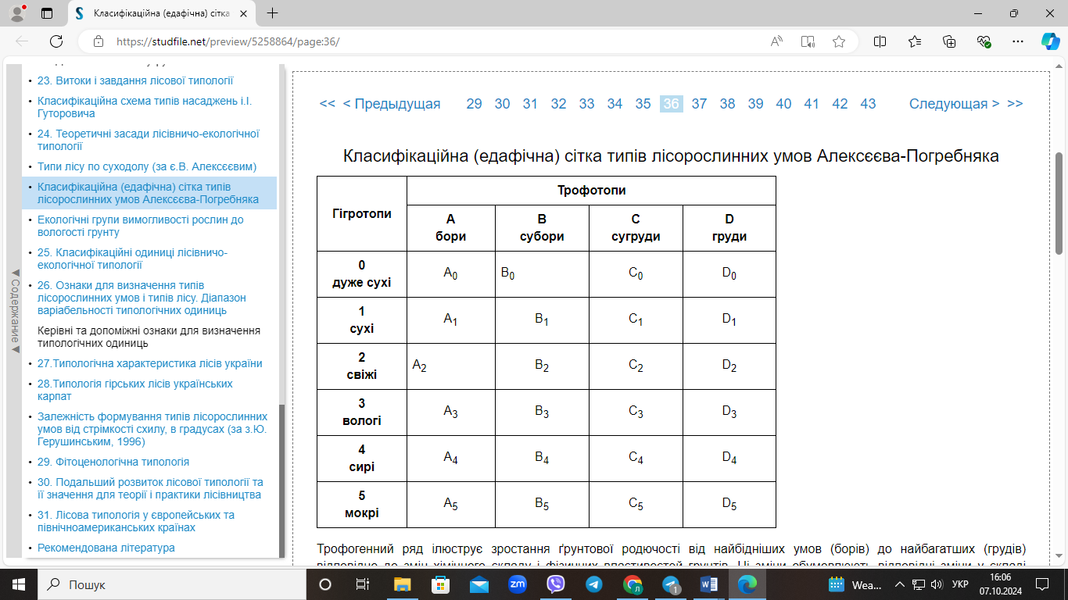

дс - дубово-сосновий

Сз -сосновий

ГД - грабово дубовий

С - сосновий

**Презентація робіт**

Кожна група презентує свій план відновлення лісу.

Обговорюються пропозиції, визначаються сильні сторони планів.